Муниципальное бюджетное общеобразовательное учреждение
« Средняя общеобразовательная школа №9 им. К.Х.Нехая» а. Вочепшия

« ЗДОРОВЫЙ СТИЛЬ»

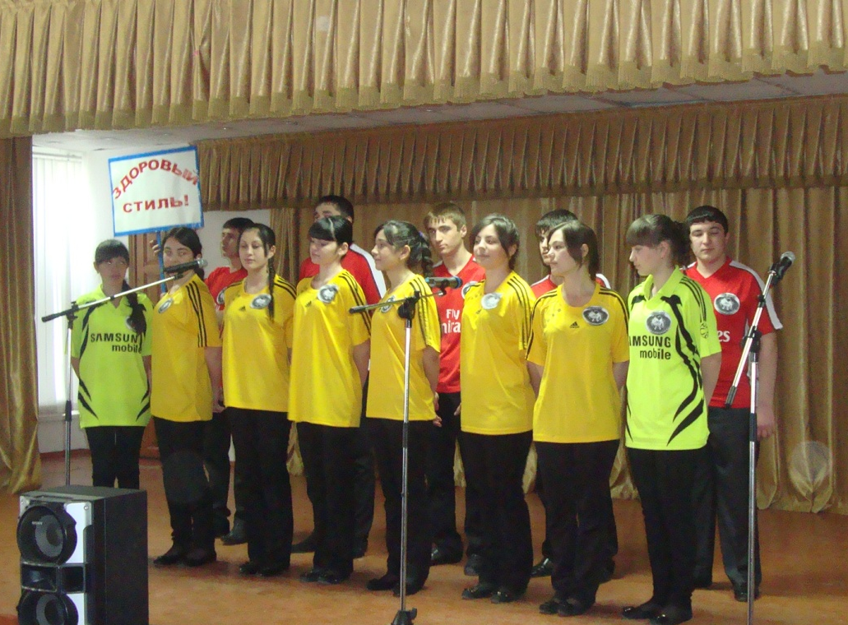

2013г.

«Если ты молодой человек, еще никогда не пивший, еще не отравленный ядом вина,- дорожи своей не испорченностью и свободой от соблазна! Если ты вкусишь соблазна, тебе уже труднее будет побороть его. И не верь, что вино увеличивает веселье. Твоим годам свойственно веселье истинное, хорошее веселье, а вино создает твое веселье пьяным, безумным и порочным.
Выпивши, ты сделаешь то, чего и не подумал бы сделать трезвым. Зачем тебе подвергать себя такой страшной опасности?»
Л.Н.Толстой.

Ведущий: Вас приветствует отряд «Здоровый стиль!»
Наш девиз: «Здоровые дети – здоровое будущее!»
Наша речёвка:
«Вместе мы – сила, вместе мы – класс!
Здоровый образ жизни – это все для нас!»

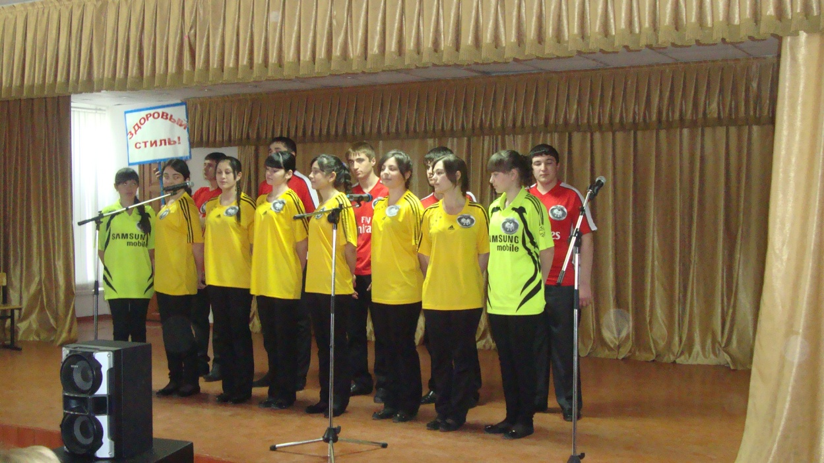
(исполняется песня под мелодию песни «Кота Леопольда»)
В небесах высоко
Ярко солнце светит,
До чего же хорошо
Жить на белом свете.
Голова не болит,
Дышится свободно.
Ведь здоровьем (2 раза)
Нынче дорожить.
В небесах – облака,
В космосе ракеты.
Для чего нам нужны план и сигареты?
Дружно «нет» пропоем
Ядам наркоманным.
Мы без дряни этой(2 раза)
Лучше проживем.
Ведущий:
Вот такая история…
Но, а мы продолжаем говорить сегодня:

Девочки вместе:
НЕТ – наркотикам,
НЕТ – добровольному рабству, дурману,
НЕТ – преждевременному уходу из жизни,
НЕТ – ранней старости!

Мальчики вместе:
Мы говорим сегодня
ДА – солнцу и звёздам!
ДА – цветам и любимым!
ДА – друзьям и близким!
Звучит песня-зарядка (выбегает ученик в костюме “Солнышка”), ученики под музыку выполняют гимнастические упражнения синхронно.
Солнышко лучистое рано встаёт
На зарядку дружно весь наш класс идёт
раз, два, три, четыре,
раз, два, три, четыре,
раз, два, три, четыре, пять
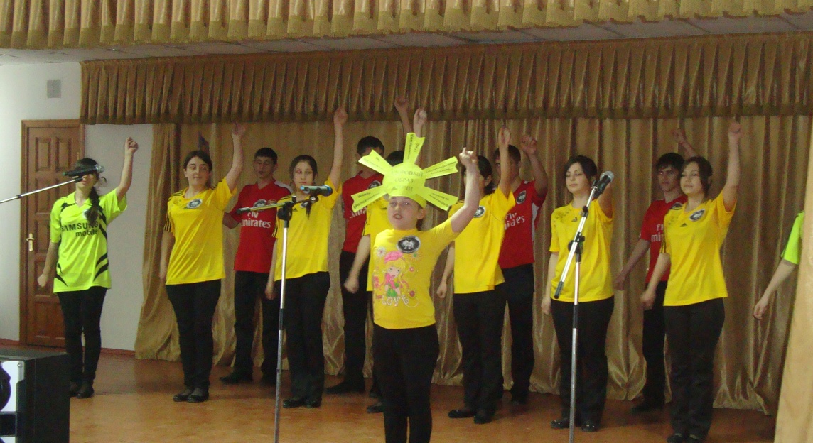

Учащиеся читают стихи по очереди:
(Хут Дарина - 11 класс)
– Ну что ж, друзья, разминка сделана – организм заряжен на работу.
– Пора приниматься всем нам за дело.
– Как жить здорово и здорово жить?
– Нам надо сегодня всем предложить
– Советы обычные и всем нам привычные
Все: Быть здоровым не так уж и просто!

Звучит песня на мотив песни из м/ф “Бременские музыканты”:
- Ничего на свете лучше нету,
- Чем здоровым быть на белом свете.
- Тем, кто дружит с физкультурой спортом
- Быть здоровым очень – очень просто!
- Быть здоровым очень – очень просто!
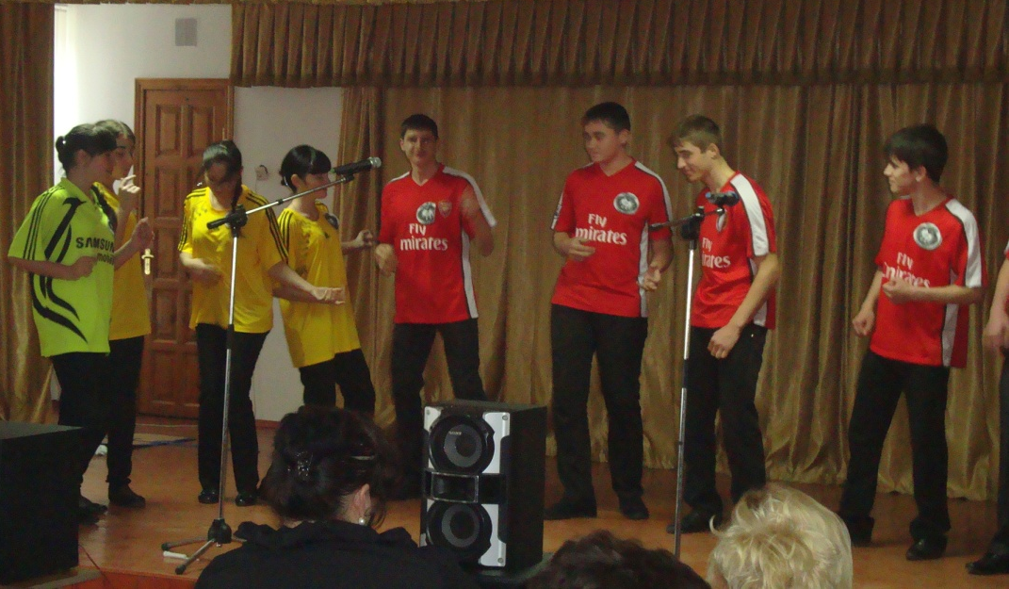
Девочки вместе: Было бы здоровье –
Мальчики вместе: Всё остальное будет!
Все: Здоров будешь – все добудешь.
Из-за кулис выходит мальчик с транспарантом “Мы выбираем здоровый образ жизни”. Учащиеся читают стихи по очереди:
( Нехай Нальбий – 10 класс , Кушу Асиет – 11 класс)
Основные правила здорового образа жизни:
– дружить со спортом и физической культурой;
– организовать свой досуг (заниматься интересным делом);
– не иметь вредных привычек;
– правильно питаться;
– учиться уважать и понимать друг друга.
– Со здоровьем дружен спорт!
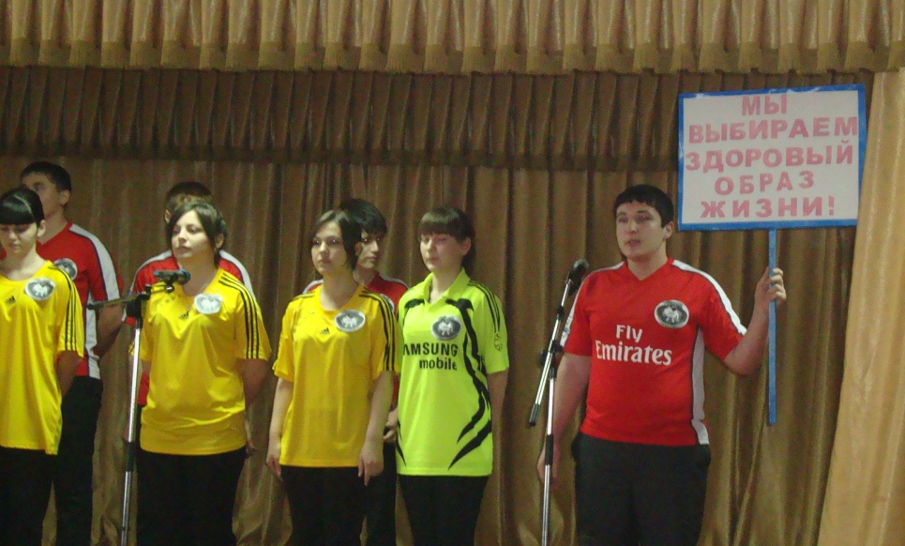
Из-за кулис выходит девочка с транспарантом “Спасибо, спорт!”

По очереди на центр сцены выходят участники со спортивными атрибутами, имитируют спортивные движения с данными атрибутами):
– Модно фитнесом заняться (показ).
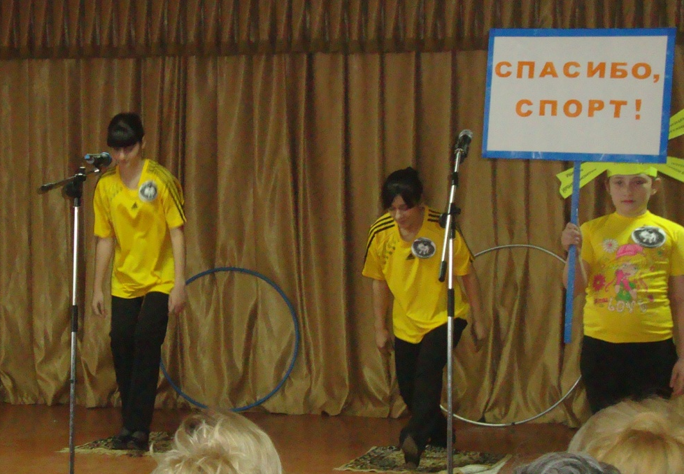
– На коньках всем нам кататься. (Выезжают на роликовых конках и показывают пируэт)

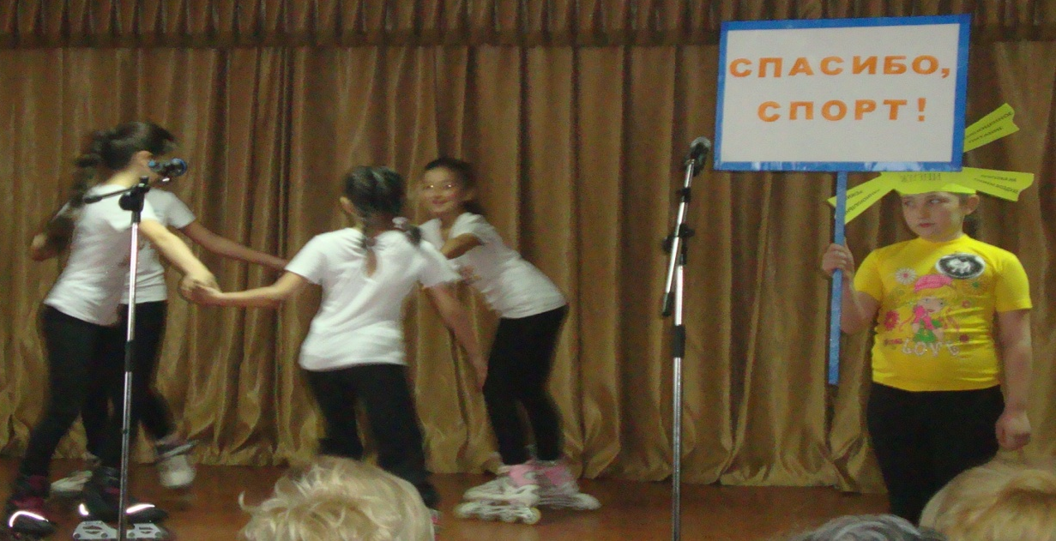
– Лыжи тоже хорошо (показ)
– Баскетбол и волейбол (показ элементов игры)
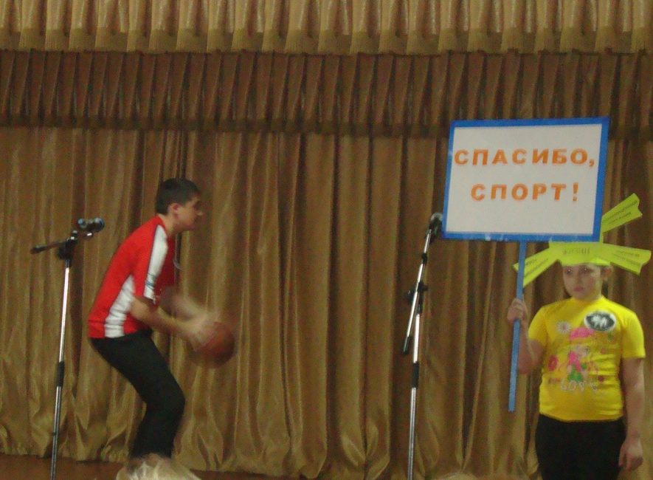
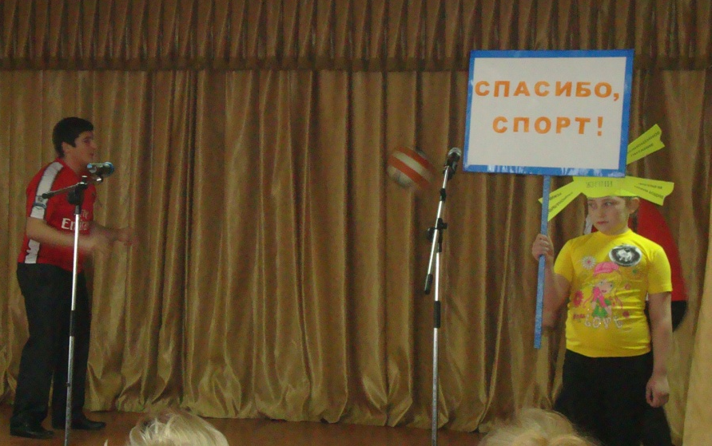
И футбол, хоккей, танцпол. (показ)

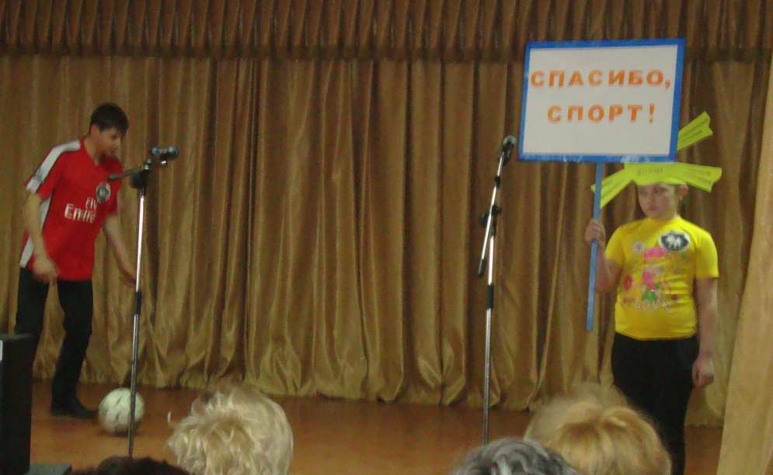

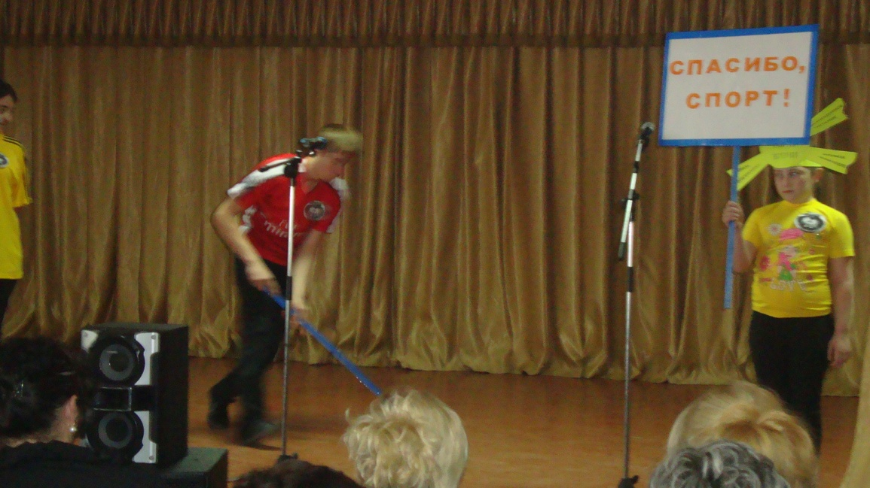

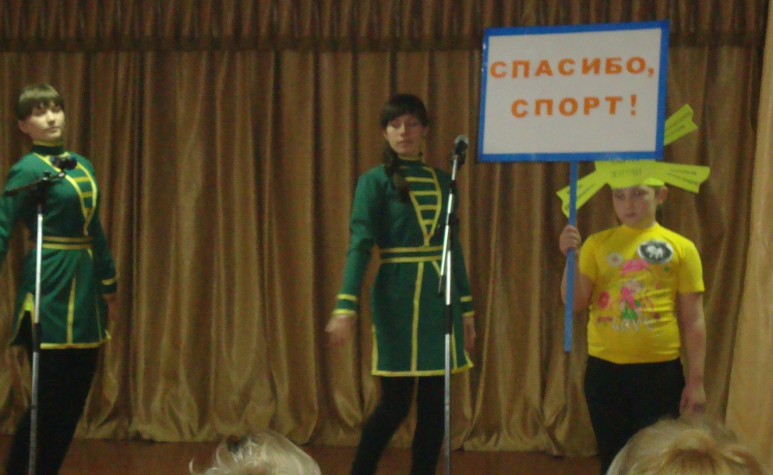

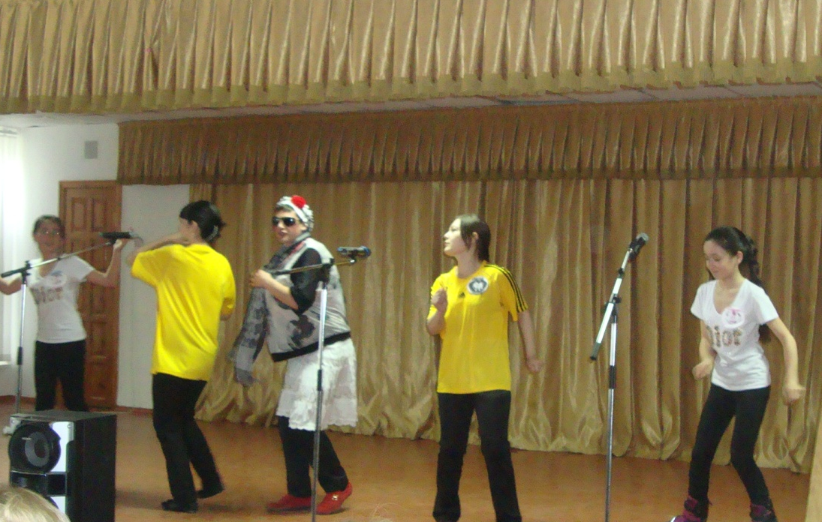
-В общем, двигаться спортивно и красиво и активно!
Все: Помните везде, всегда – надо двигаться друзья.
Ученик 10 – класса Кушу Амин читает стихи:
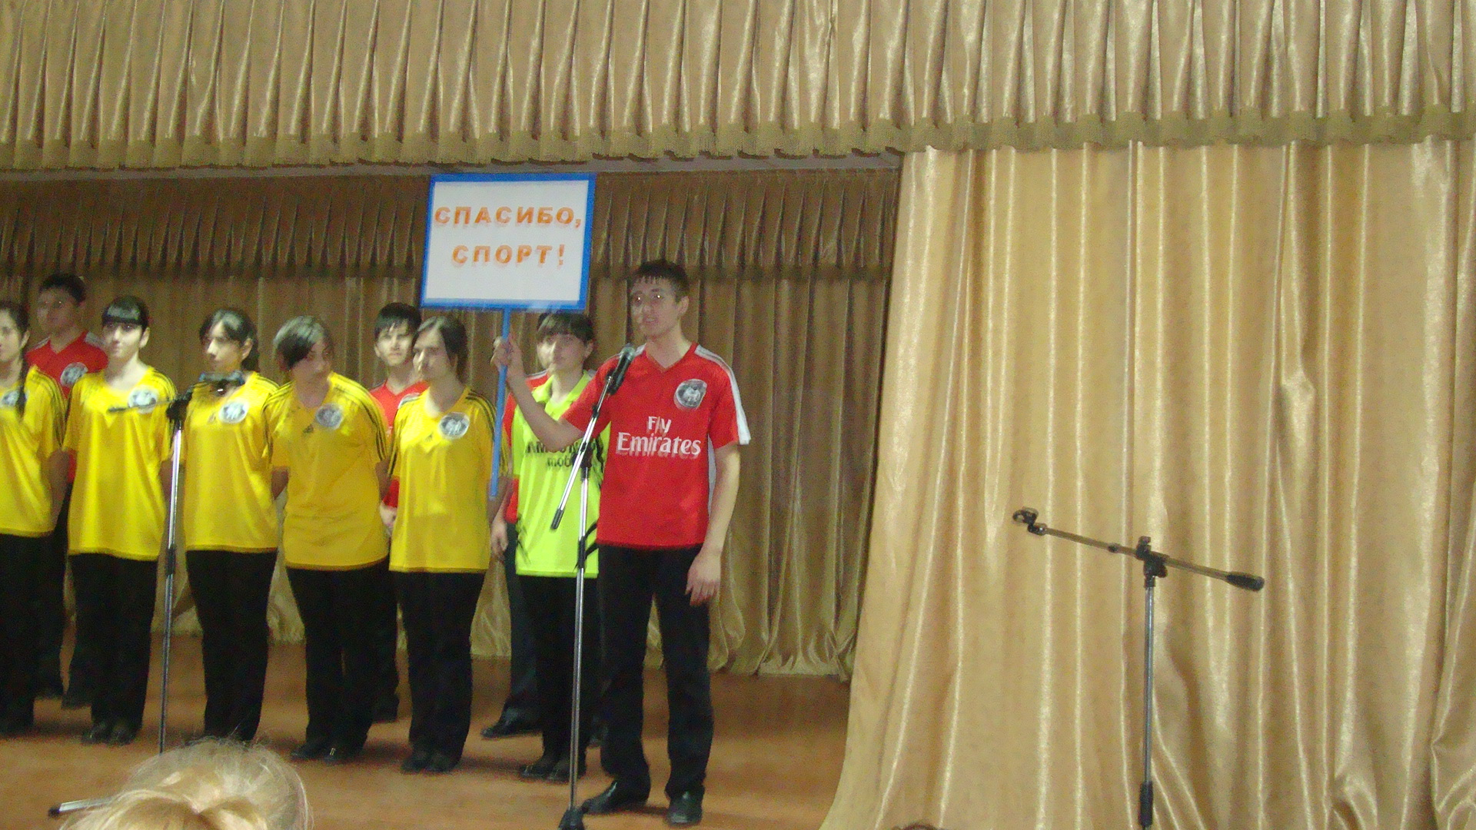
– Спорт, движение для нас – это просто высший класс.
– Мы – хозяева на этой планете.
– Выберите, что вам дороже: чистый воздух или сигаретный дым.
ВСЕ: Помните!
Ученица 11 – класса Пшидаток Альбина читает стихи:
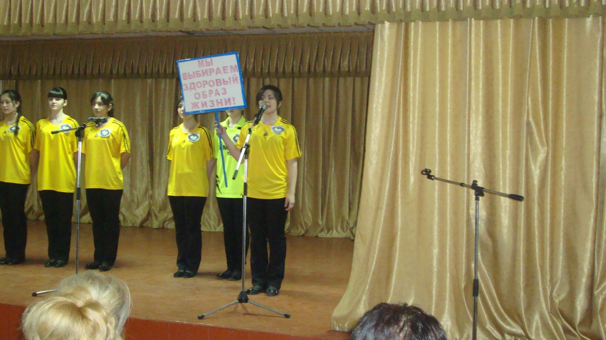
– Сделать ошибку очень просто, исправить – трудно.
– Не забывайте протягивать руку помощи тем, кто попал в беду.
– Умейте выбирать друзей.
ВСЕ: Помните!
Ученица 11 – класса Тхазфеш Зарина читает стихи:
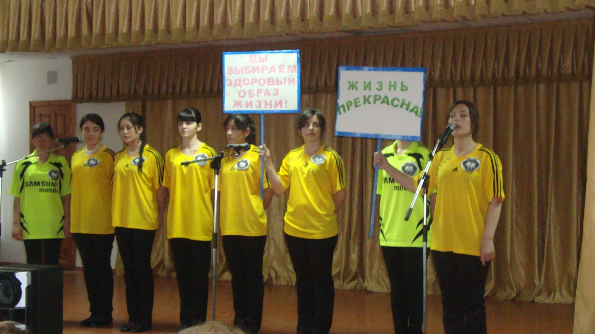
– Старый друг лучше новых двух.
– Сейчас школа – самое важное место в нашей жизни, без знаний мы никто.
– Мы пришли в этот мир, чтобы жить и приносить пользу людям.
– Здоровому – всё здорово!
– Именем молодости, именем разума!
Частушки поют мальчики 10-11 кл.
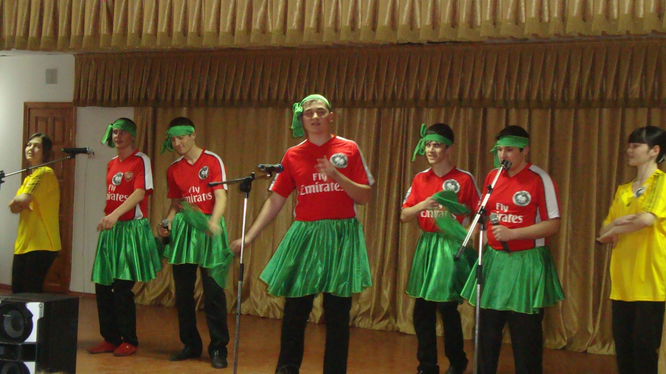
1.Про здоровый образ жизни
Мы частушки пропоем
Потому что мы с друзьями
И не курим и не пьем
2. Когда куришь сигарету,
Когда пьешь ты алкоголь
Не забудь, что жизнь вот эту
Проживешь ты с цифрой ноль
3. Про наркотики друзья
Петь совсем не хочется
Потому что гадость это
Плюнуть даже хочется
4. Пропаганда ЗОЖ везде
Олимпиада в Сочи
И страна, чтоб ты здоров
Работает до ночи
5.Мы здоровый образ жизни
Предлагаем вам принять
И тогда ты сможешь точно
Сдать ЕГЭ свое на пять.

Учащиеся выстраиваются в два ряда:

-Мы выбираем здоровую нацию!
– Мы выбираем здоровую Россию!
– Мы выбираем здоровое человечество!
– Здоровье – это единственная драгоценность!
– Физкультуре и спорту
ВСЕ: – Да!
Вредным привычкам
ВСЕ: – Нет!
– Жить здорово! Здорово жить!
ВСЕ: Здоровье – это здорово!
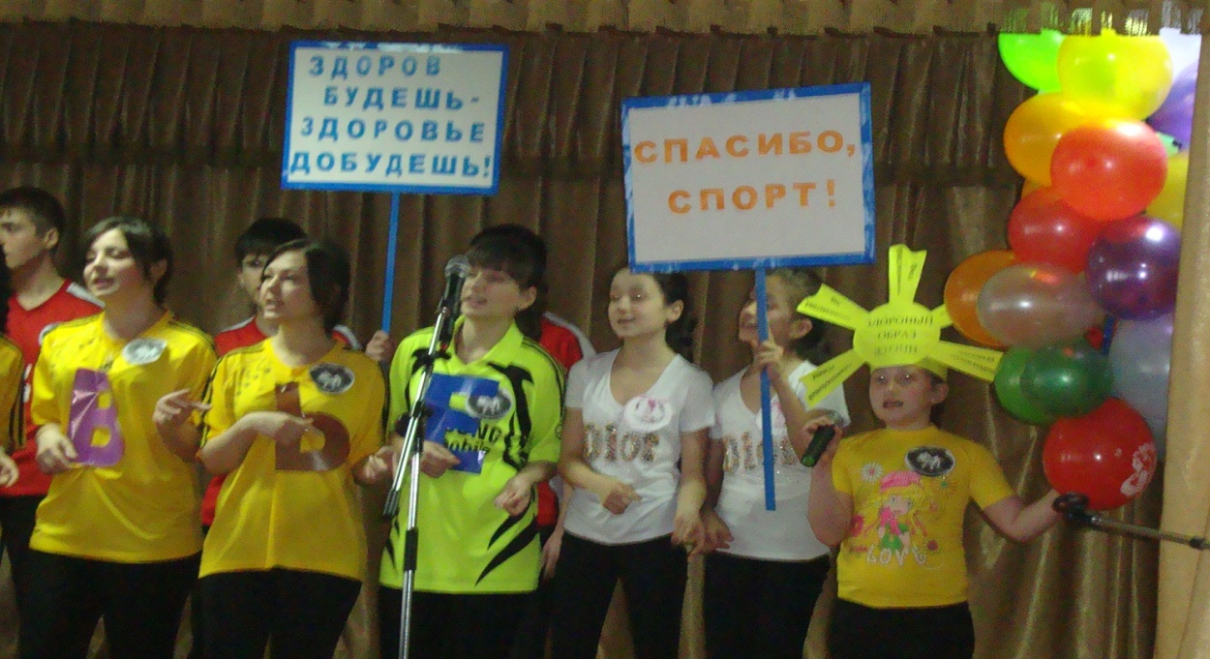
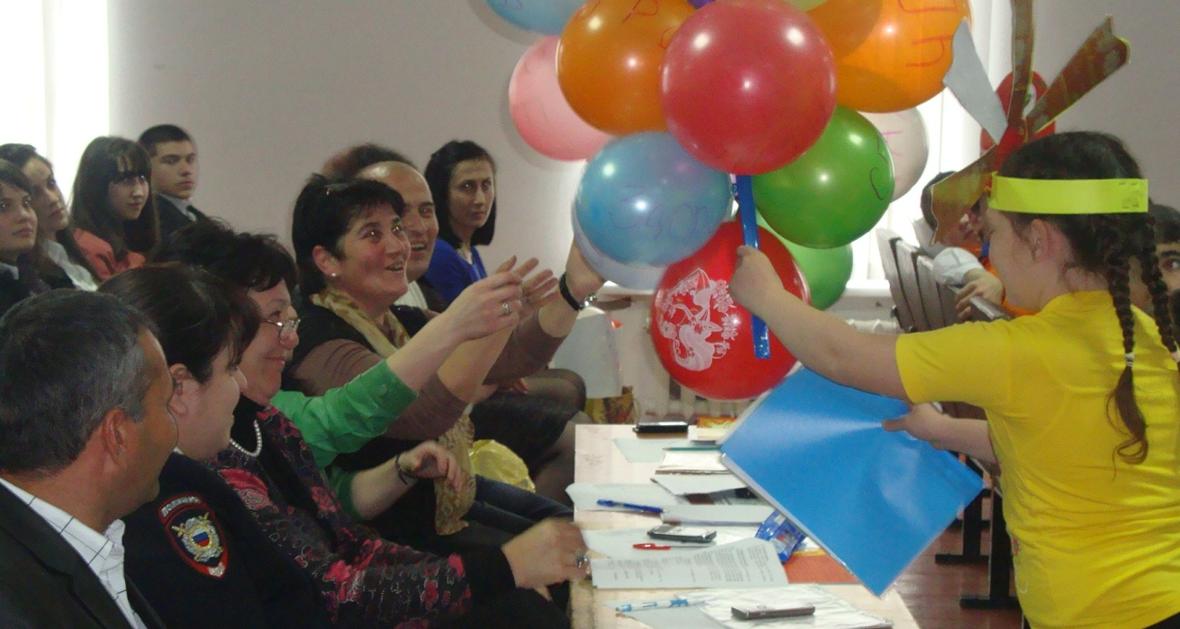

Финальная песня.
Мир непрост,
Совсем непрост.
Нельзя в нем скрыться от бурь и от гроз,
Нельзя в нем скрыться от зимних вьюг,
И от разлук, от горьких разлук.
Но кроме бед, непрошенных бед,
Есть в мире звезды и солнечный свет,
Есть дом родной и тепло огня,
И у меня, есть жизнь у меня.
Припев:
Все, что в жизни есть у тебя,
Все, в чем радость каждого дня,
Все, о чем тревоги и мечты,
Это всё, это все – жизнь!
Все, что в жизни есть у тебя,
Все, в чем радость каждого дня,
Все твои надежды и мечты,
Их исполняй и храни только ты!
